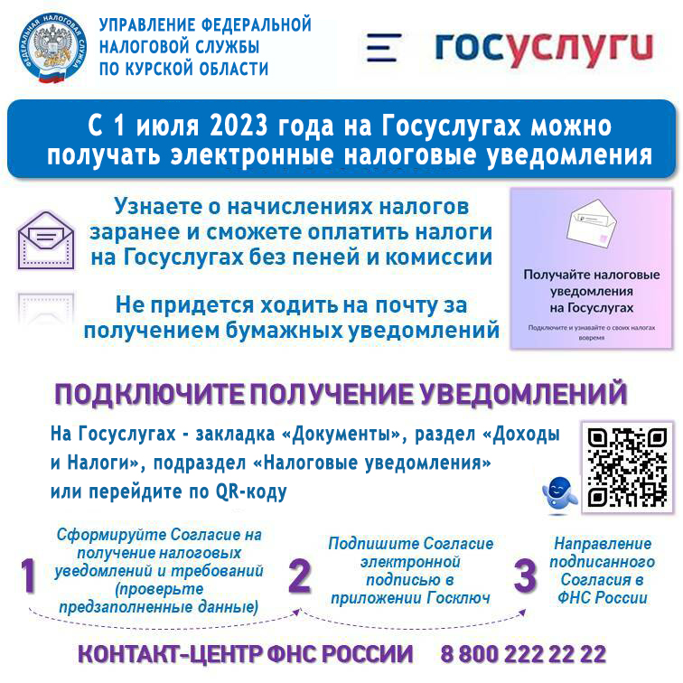

Управление Федеральной налоговой службы по Курской области (далее -

Управление) сообщает, что в настоящее время на территории Курской области

проходит кампания по массовому расчету имущественных налогов с физических лиц.

Налоговое уведомление на уплату имущественных налогов может быть

направлено по почте заказным письмом, передано в электронной форме через личный

кабинет налогоплательщика, личный кабинет на едином портале государственных и

муниципальных услуг.

Управление информирует о функционировании на официальном сайте ФНС

России в сети "Интернет" сервиса «Личный кабинет налогоплательщика физического

лица» (далее - Сервис).

Сервис позволяет:

- получать актуальную информацию об объектах имущества и транспортных

средствах, о суммах начисленных и уплаченных налогов, о наличии переплат и

задолженности по налогам и пеням, о банковских счетах, об участии в организациях;

- осуществлять привязку банковской карты для осуществления быстрой оплаты

начислений по налогам и имеющейся задолженности;

- просматривать и распечатывать сведения о доходах по форме 2-НДФЛ;

- заполнять налоговую декларацию по форме 3-НДФЛ в режиме онлайн и

направлять ее без посещения налогового органа;

- отслеживать статус камеральной проверки налоговой декларации по форме 3-

НДФЛ;

- направлять обращение в налоговый орган без личного визита.

Подключиться к Сервису можно в любом налоговом органе или филиалах

автономного учреждения «Многофункциональный центр по предоставлению

государственных и муниципальных услуг» с получением регистрационной карты, в

которой указывается логин и первично присвоенный пароль.

Для пользователей Единого портала государственных услуг Российской

Федерации (далее - Портал Госуслуг), имеющих подтвержденную учетную запись в

единой системе идентификации и аутентификации (далее – ЕСИА), существует

возможность доступа в личный кабинет с учетной записью от Портала Госуслуг.

Владельцы мобильных устройств могут использовать мобильное

приложение «Налоги ФЛ», которое доступно на платформах Андроид и iOS.

Также у пользователей Сервиса есть возможность просматривать и оплачивать

платежные документы своих несовершеннолетних детей во вкладке - «Семейный

доступ». Для использования данного функционала пользователями Сервиса

необходимо являться как родителям, так и их детям.

Доступ к Сервису для граждан, не достигших 14 лет, осуществляется их

законными представителями (родителями, усыновителями, опекунами) при условии

предъявления свидетельства о рождении (иного документа, подтверждающего

полномочия) и документа, удостоверяющего личность представителя.

Уплата налогов за несовершеннолетнего ребенка осуществляется из раздела

«Налоги» с использованием всплывающего списка, выбор по которому производится

на основании подтвержденных запросов, сформированных во вкладке «Семейный

доступ» раздела «Профиль».

Зарегистрированные в ЕСИА налогоплательщики - физические лица могут

направить через личный кабинет Портала Госуслуг уведомление о необходимости

получения уведомлений от налоговых органов в электронной форме.

Уведомление подписывается электронной цифровой подписью,

сформированной с использованием приложения «Госключ».

Для направления документа можно воспользоваться QR-кодом, содержащимся

в приложении к настоящему письму.

После получения уведомления налоговый орган разместит в личном кабинете

пользователя адресованные ему налоговые уведомления и требования об уплате

задолженности. Также через личный кабинет Портала Госуслуг предусмотрена

возможность уплатить начисления в режиме онлайн.

В связи с вышеизложенным, просим оказать содействие по проведению

разъяснительной работы с работниками, а также гражданами, проживающими и

работающими на территории сельского поселения, о преимуществах использования

сервисов и возможности получения налоговых документов в электронном виде с

целью заблаговременного подключения к интернет- сервисам до начала кампании по

массовой рассылке налоговых уведомлений.

Управление, в качестве раздаточного материала, доводит листовку для

размещения на информационных стендах.